português – verbos
O amanhecer
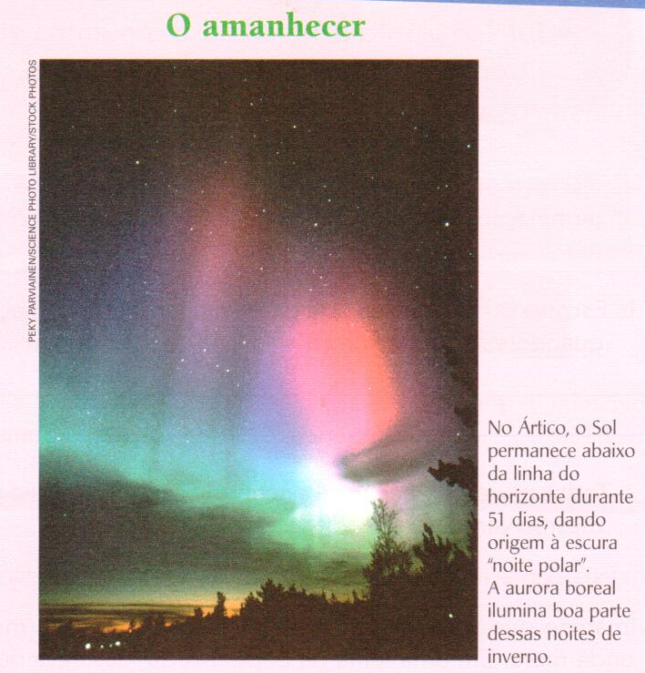
No princípio serão apenas umas luzes avermelhadas que aparecerão no horizonte.
Pouco a pouco, desaparecerão as irradiações luminosas da aurora boreal, que se espalharão palidamente durante meses sobre aquela paisagem silenciosa, imóvel e aparentemente sem vida.
Os clarões vermelhos se tornarão cada vez mais brilhantes.
Essas luzes, que parecerão hesitantes, começarão a se elevar, descerão, se elevarão outra vez e se transformarão novamente em um grande disco de fogo no horizonte.
Nessa terra desolada, o Sol só se levantará uma vez por ano, para brilhar meses a fio. A escuridão permanente será trocada pelas luzes contínuas e o Ártico se tornará um mundo diferente.

Retirado de O mundo da natureza. São Paulo, Abril, 1976. Coleção os 4 Mundos Encantados de Walt Disney. (Adaptado para fins didáticos.)

Responda:

- Esse texto está escrito no passado, presente ou futuro?
______________________________________________________________________________________________________________________________________________________________________________________________________________________________

- Encontre os 10 verbos nesse tempo que aparecem nos quatro primeiros parágrafos.

- Copie-os abaixo, organizando-os na 1ª coluna.

1° COLUNA | 2° COLUNA

- Ao lado dessa coluna escreva cada um desses verbos no passado, formando outra coluna. Para alterar os verbos, imagine que o texto comece assim: “ No princípio eram apenas umas luzes avermelhadas que apareceram no horizonte...”

